|  |
| --- |
| **ВЕСТНИК ОРГАНОВ МЕСТНОГО** |
| **САМОУПРАВЛЕНИЯ** |
| **ШИЛИНСКОГО** |
| ГАЗЕТА **СЕЛЬСОВЕТА № 6** |
| РАСПРОСТРАНЯЕТСЯ 15 марта |
| БЕСПЛАТНО 2024 года |

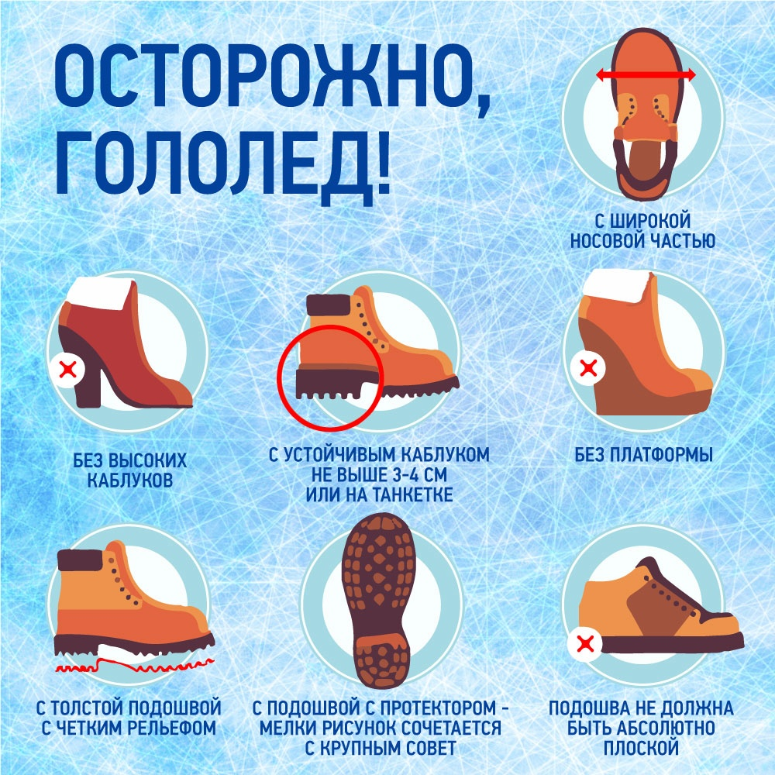



КРАСНОЯРСКИЙ КРАЙ СУХОБУЗИМСКИЙ РАЙОН

ШИЛИНСКИЙ СЕЛЬСКИЙ СОВЕТ ДЕПУТАТОВ

РЕШЕНИЕ

# 13 февраля 2024 года с.Шила № 6-39-3

О внесении изменений в Устав

Шилинского сельсовета Сухобузимского района

В целях приведения Устава Шилинского сельсовета Сухобузимского района Красноярского края в соответствие с требованиями федерального и краевого законодательства, руководствуясь Уставом Шилинского сельсовета Сухобузимского района Красноярского края, Шилинский сельский Совет депутатов**РЕШИЛ:**

**1.** Внести в Устав Шилинского сельсовета Сухобузимского района Красноярского края следующие изменения:

**1.1. в статье 5:**

- **в пункте 7 слова** «устанавливающие правовой статус организаций» **заменить словами** «муниципальные нормативные правовые акты, устанавливающие правовой статус организаций»;

- **в пункте 9 слово**«дополнительно»**исключить, абзац второй исключить;**

**1.2. подпункт 12 пункта 1 статьи 7 изложить в следующей редакции:**

«12) организация и осуществление мероприятий по работе с детьми и молодежью, участие в реализации молодежной политики, разработка и реализация мер по обеспечению и защите прав и законных интересов молодежи, разработка и реализация муниципальных программ по основным направлениям реализации молодежной политики, организация и осуществление мониторинга реализации молодежной политики в поселении;»;

**1.3. в пункте 4 статьи 16 слово** «пунктах» **заменить словом** «пункта»;

**1.4.** **в пункте 4****статьи** **20слова** «устанавливающие правовой статус организаций» **заменить словами** «муниципальные нормативные правовые акты, устанавливающие правовой статус организаций»;

**1.5. в пункте 5 статьи 24 слово** «очередные» **исключить;**

**1.6. в пункте 8 статьи 29 слова** «устанавливающие правовой статус организаций» **заменить словами** «муниципальные нормативные правовые акты, устанавливающие правовой статус организаций»;

**1.7. пункт 6 статьи 32 после слова** «главы» **дополнить словом** «сельсовета»;

**1.8. в абзаце втором пункта 1 статьи 40 слово** «поселений» **заменить словом** «поселения»;

**1.9. в пункте 4 статьи 44 слово** «активным» **исключить;**

**1.10. абзацы второй и третий пункта 3 статьи 46.1 изложить в следующей редакции:**

«Функции и полномочия учредителя в отношении муниципальных предприятий и учреждений осуществляет Администрация Шилинского сельсовета.

Администрация определяет цели, условия и порядок деятельности муниципальных предприятий и учреждений, утверждает их уставы, назначает на должность и освобождает от должности руководителей данных предприятий и учреждений, заслушивает отчеты об их деятельности.»;

**1.11. в статье 55.1:**

- **в пункте 2 слова** «О гарантиях осуществления полномочий депутата, члена выборного органа местного самоуправления, выборного должностного лица местного самоуправления в Красноярском крае» **заменить словами** «О гарантиях осуществления полномочий лиц, замещающих муниципальные должности в Красноярском крае»;

- **в пункте 7 слова** «Закона Красноярского края от 26.06.2008 № 6-1832 «О гарантиях осуществления полномочий депутата, члена выборного органа местного самоуправления, выборного должностного лица местного самоуправления в Красноярском крае» **заменить словами** «Закона края»;

- **в пункте 1 слова** «не менее шести лет» **заменить словами** «не менее пяти лет»;

- **в пункте 3 слова** «увеличивается на четыре процента» **заменить словами** «увеличивается на пять процентов»

**1.12. пункт 2 статьи 21 изложить в новой редакции:**

«Совет состоит из 10 депутатов, избираемых на основе всеобщего равного и прямого избирательного права на основе мажоритарной избирательной системы по одному многомандатному избирательному округу при тайном голосовании в соответствии с федеральными и краевыми законами сроком на 5 лет.»;

**1.13. подпункт 3** **пункта 3 статьи 22 после слов** «жителей сельсовета,» **дополнить словами** «обладающих избирательным правом,».

2. Контроль за исполнением настоящего решения возложить на комиссию по правовым и экономическим вопросам на председателя Герасименко О.А.

3. Глава Шилинского сельсовета обязан опубликовать зарегистрированное настоящее Решение в течение семи дней со дня поступления из Управления Министерства юстиции Российской Федерации по Красноярскому краю уведомления о включении сведений о настоящем решении в государственный реестр уставов муниципальных образований Красноярского края.

4.Настоящее Решение вступает в силу со дня официального опубликования в «Вестник органов местного самоуправления Шилинского сельсовета».

|  |  |
| --- | --- |
| Председатель Шилинского  сельского Совета депутатов  ___________Т.А.Карпова | Глава  Шилинского сельсовета  _____________Е.М.Шпирук |

|  |  |  |  |
| --- | --- | --- | --- |
| **ВЕСТНИК ОРГАНОВ МЕСТНОГО САМОУПРАВЛЕНИЯ ШИЛИНСКОГО СЕЛЬСОВЕТА** | УЧРЕДИТЕЛИ:  Администрация Шилинского сельсовета и Шилинский сельский Совет депутатов  ИНН 2435002222 | Ответственный за выпуск:  Е.Н.Коломейцева,  Зам. главы администрации | Отпечатана в Администрации Шилинского сельсовета, 663051, Красноярский край, Сухобузимский район, с. Шила, ул. Ленина 75,  ИНН 2435002222,  Тираж 900 экз. |